ورقة تقييم بموضوع الهيكل العظمي روابع
تلخيص:
الهيكل العظمي مبني من عظام كثيرة تختلف عن بعضها البعض بالشكل, الكبر والمبنى .
توجد عظام طويلة واسطوانية مثل عظام اليدين والرجلين
توجد عظام صغيرة مثل عظام كف اليد وفقرات العمود الفقري
توجد عظام مسطحة مثل عظام الجمجمة وعظام القفص الصدري.
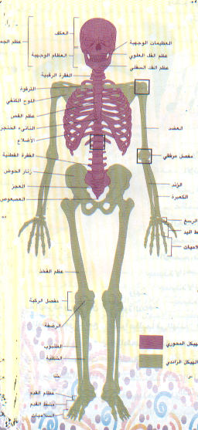

وظائف الهيكل العظمي:
الشكل – يكسب الهيكل العظمي جسمنا شكله العام
الحماية – تحمي عظام الهيكل العظمي الأعضاء الداخلية لجسمنا.
مثلا عظام الجمجمة تحمي الدماغ, عظام القفص الصدري تحمي القلب والرئتين
الحركة – يوجد لكبر العظام وظيفة في الحركة, العظام الصغيرة تمكننا
من القيام بحركات دقيقة مثل الكتابة, تطريز, رسم.... العظام
الطويلة تمكننا من القيام بحركات كبيرة مثل السير, السباحة.

جميع العظام متصلة ببعضها البعض, نقاط الاتصال تسمى مفاصل.
في هيكلنا العظمي يوجد مفاصل من أنواع مختلفة, مفاصل متحركة ومفاصل ثابتة (عديمة الحركة), المفاصل المختلفة تمكننا من القيام بحركات مختلفة ومتنوعة مثل ثني, دوراه, شد, رفع ...
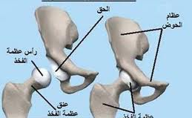
مفاصل متحركة :
- مفصل كروي – نستطيع أن نحرك العضو في كل الاتجاهات تقريباً مثل مفصل الكتف ومفصل الفخذ.

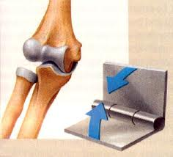
2) مفصل رزي – نستطيع أن نحرك العضو بفتح وإغلاق مثل مفصل المرفق(الكوع) ومفصل الركبة.
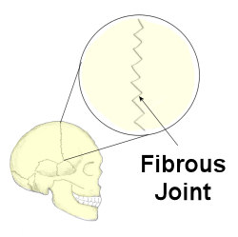
مفاصل عديمة الحركة – ثابتة:
- مفصل درزي – مثل المفاصل التي بين عظام الجمجمة – تتصل ببعضها كقطع بازل.

العضلات تحرك العظام بمساعدة الأوتار. الوتر هو شريط يربط بين العضلة بالعظمة.

عندما تنقبض العضلة فإنها تجذب الوتر والوتر يجذب العظمة وهكذا نحرك أعضاء الجسم.

لكي تتم حركة يلزم عمل مشترك بين العضلات, الأوتار, العظام والمفاصل, الدماغ والأعصاب, القلب, الرئتين, الفم ..... في الحقيقة كل الجسم يشترك في عملية الحركة.

الثبات الصحيح والنشاط البدني عاملان هامان لعمل الهيكل العظمي والعضلات بشكل سليم ويساهمان بالإحساس الجيد وصحة الجسم.
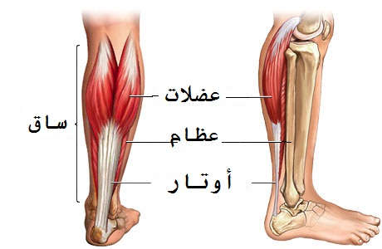
القسم الأول – ضع دائرة حول الإجابة الصحيحة
1) ما هي وظيفة عظام الجمجمة؟
أ) تمكين الرأس من الحركة
ب) حماية الدماغ من الإصابات
ج) استيعاب محفزات من البيئة
د) نقل معلومات للدماغ
-----------------------------------------------------------------------------
2) على ماذا تساعد كثافة خلايا الجلد في جسمنا؟
أ) على الحماية من البرد
ب) على استيعاب الأوكسجين في الجسم
ج) على الحماية من دخول الجراثيم
د) على استيعاب الرطوبة من الجو
-----------------------------------------------------------------------------
3) أي غاز تستوعبه الخلايا خلال عملية التنفس؟
أ) النيتروجين
ب) الأوكسجين
ج) الهواء
د) ثاني أكسيد الكربون
-----------------------------------------------------------------------------
4) إحدى وظائف الهيكل العظمي هي:
أ) حماية الجسم من أشعة الشمس
ب) تمكين الجسم من الحركة
ج) حماية عضلات الجسم
د) حماية أعضاء خارج الهيكل العظمي
5) أي عضو في الجسم غير محمي من قبل الهيكل العظمي؟
أ) الدماغ
ب) البطن
ج) القلب
د) الرئتان
-----------------------------------------------------------------------------
6) المفصل هو الموقع ما بين :
أ) عضلة ووتر
ب) عظمتين
ج) عظمة وعضلة
د) عظمة ووتر
-----------------------------------------------------------------------------
7) حركات مثل المشي, الركض والقفز ممكن أن تسبب ارتجاجات في الدماغ. ما الذي يساعد في منى العمود الفقري على منع هذه الارتجاجات؟
أ) عدد الفقرات الكبيرة فيه
ب) الأعصاب التي تخرج منه
ج) شكل S الذي يميزه
د) حقيقة كونه يستند على عظام الحوض
-----------------------------------------------------------------------------
8) أي جملة من الجمل التالية تصف عملاً يحدث بواسطة عضلات لا إرادية؟
أ) أسنان وائل قطعت الكعكة
ب) ابتسمت هديل لأخيها
ج) سبح يوسف في بركة السباحة
د) قلب رائد خفق بشدة
9) أمامك رسوم توضيحية لمفاصل مختلفة في جسم الإنسان.
أشر على الرسم التوضيحي الذي يصف مفصلاً كروياً.
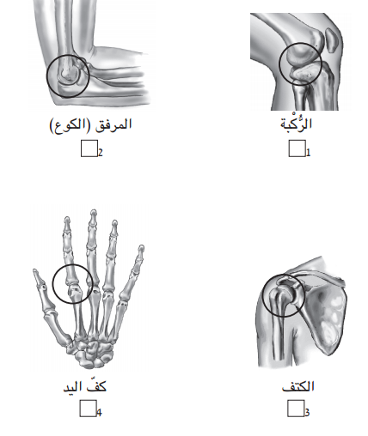
أكتب نوع الحركة التي يمكننا المفصل الكروي من القيام بها.
__________________________________________
-----------------------------------------------------------------------------

14) ربط طلاب عوداً صغيراً من الخشب بواسطة أشرطة مطاطية (مغيطات) بكل واحد من أصابع اليدين وحاولوا القيام بأعمال بسيطة مثل: الكتابة وتزرير أزرار الجاكيت واجهت غالبية الطلاب صعوبة في تنفيذ هذه الأعمال.
من هذه العملية يمكن أن نستنتج أن:
أ) العظام تحمي الأعضاء الداخلية
ب) كثرة العظام القصيرة تساعد على الحركة
ج) عظام الهيكل العظمي تمكن استقراراً صحيحاً
-----------------------------------------------------------------------------
15) أي جملة من الجمل التي أمامك هي الأفضل في وصف وظيفة الهيكل العظمي؟
أ) وظيفة الهيكل العظمي تثبيت انتصاب الجسم وتمكينه من الحركة
وحماية الأعضاء الداخلية.
ب) وظيفة الهيكل العظمي إضافة وزن للجسم وإعطائه المرونة.
ج) وظيفة الهيكل العظمي إعطاء الجسم شكله وتمكينه من المشي
بسرعة.
د) وظيفة الهيكل العظمي تفعيل العضلات والمحافظة على انتصاب
صحيح للجسم.
-----------------------------------------------------------------------------
16) العمود الفقري في جسم الإنسان مبني من فقرات بينها غضاريف (جمع غضروف). ما الذي يمكنه هذا المبنى؟
أ) يمكن الإنسان من المشي على أربع مثل الحيوانات
ب) يمكن الإنسان من الجري (الركض) بسرعة.
ج) يمكن الإنسان من الانحناء بمرونة
د) يمكن الجسم من الحركة الى جميع الجهات

17) في كل بند قرر إذا كانت العضلات إرادية أم غير إرادية.
(ضع X داخل مربع الإجابة الصحيحة)
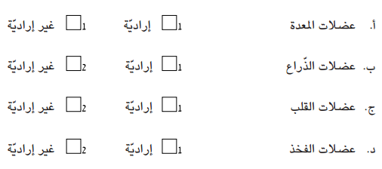
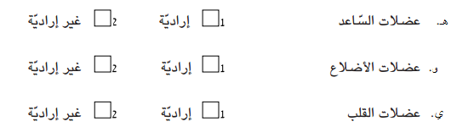

-----------------------------------------------------------------------------
18) العمود الفقري مكون من :
أ) الفقرات
ب) العظام الطويلة
ج) الأضلاع
د) العضلات
-----------------------------------------------------------------------------
19) أمامك رسمان لمفصلين. أحط بدائرة (حوط) رسم المفصل الذي يمكن من
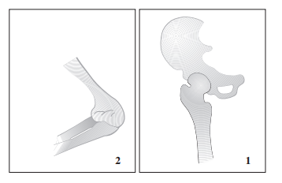
القيام بحركة ثني واستقامة فقط.

.
-----------------------------------------------------------------------------
22) ما هي وظيفة الألواح الغضروفية بين فقرات العمود الفقري؟
أ) الوصل بين الفقرات
ب) تصميم العمود الفقري على شكل S
ج) منع الاحتكاك بين الفقرات
د) التقليل من مرونة الهيكل العظمي
-----------------------------------------------------------------------------

24) أيّ من الموادّ التالية هي مركِّب ضروريّ لتطوُّر العظام وتقو يتها؟
أ) الحديد
ب) الكالسيوم
ج) الزنك
د) الفلور
-----------------------------------------------------------------------------
25) أيّ جهاز في الجسم مسؤول عن تحريك عظام الهيكل العظميّ؟
أ) جهاز العضلات
ب) جهاز الدم
ج) جهاز الهضم
د) جهاز التغذية
-

-----------------------------------------------------------------------------
7) للعِظام في الجِسم وظائف مختلفة، منها: حماية الأعضاء الداخليّة والحركة والاستِقرار.
أمامك قائمة فيها خمسة أنواع عِظام:
عِظام الجُمْجُمة، عِظام الرِّجلَيْن، أضْلاع الصّدر،
عِظام كَفَّي اليدَيْن، عِظام الفكّ الأسفل

اُكتُب أسْماء العِظام في المكان الملائم في الجَدول بحسب وظائفها.
انتَبِه: خانة واحدة في الجَدول ستبقى فارغة.
أ. حِماية الأعضاء الداخليّة | ب. الحركة والاستِقرار

-----------------------------------------------------------------------------

15) يَتَركّب العمود الفقريّ من فِقْرات ومن غُضْروف.
اُكْتُب ما هي وظيفة الغُضْروف.
_____________________________________________
_____________________________________________
-----------------------------------------------------------------------------

23) تمعن في الجدول التالي وأكمل الناقص:
العضو | الوظيفة
 | حماية القلب والرئتين
العمود الفقري
الجمجمة
 | الحركة
الغضروف
-----------------------------------------------------------------------------
•

